|  |
| --- |
| Laboratorio de Computación  Salas A y B |
| |  |  | | --- | --- | | Profesor: | Claudia Rodríguez Espino | | Asignatura: | Fundamentos de programación | | Grupo: | 1104 | | No de Práctica(s): | 1. La computación como herramienta de trabajo del profesional de ingeniería. | | Integrante(s): | Reyes Esquivel Ana Karen | |  |  | |  |  | |  |  | | No. de Equipo de cómputo empleado: | 40 | | Semestre: | Primero | | Fecha de entrega: | 13-Agosto-2018 | | Observaciones: |  | |  |  | |

CALIFICACIÓN: ________________

**Objetivo:** Descubrir y utilizar herramientas de software que se ofrecen en Internet que permitan realizar actividades y trabajos académicos de forma organizada y profesional a lo largo de la vida escolar, tales como manejo de repositorios de almacenamiento y buscadores con funciones avanzadas.

**Desarrollo:**

En esta práctica, estuvimos empleando conceptos más específicos, a la hora de realizar una búsqueda en el navegador para obtener mejores resultados.

Concepto de búsqueda 1.- imágenes natación or futbol.

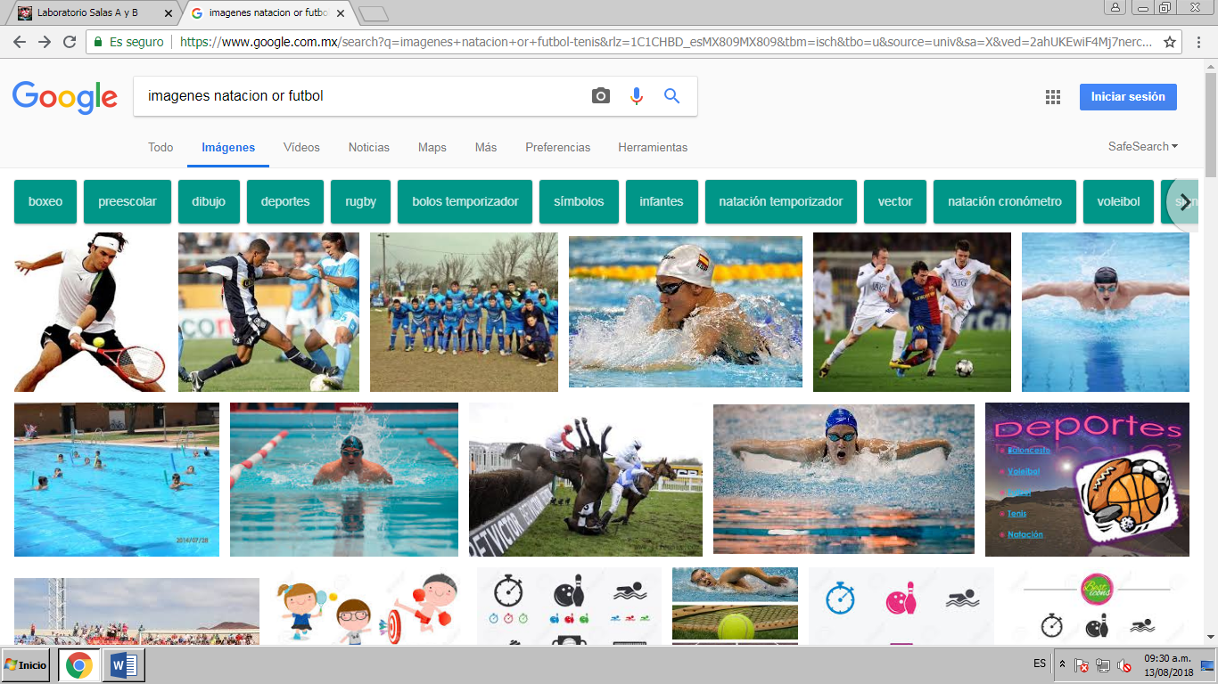

Con esto, obtuvimos como resultado imágenes de natación y de futbol.

Concepto de búsqueda 2.- imágenes natación or futbol-box.

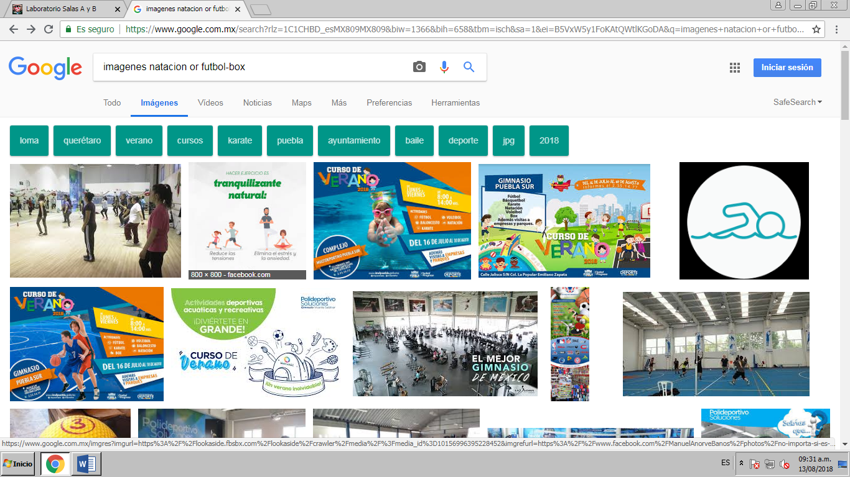

Con esto, obtuvimos como resultado imágenes de natación y de futbol pero excluirá todas las imágenes relacionadas con box.

Concepto de búsqueda 3.- “jornada del futbol mexicano”

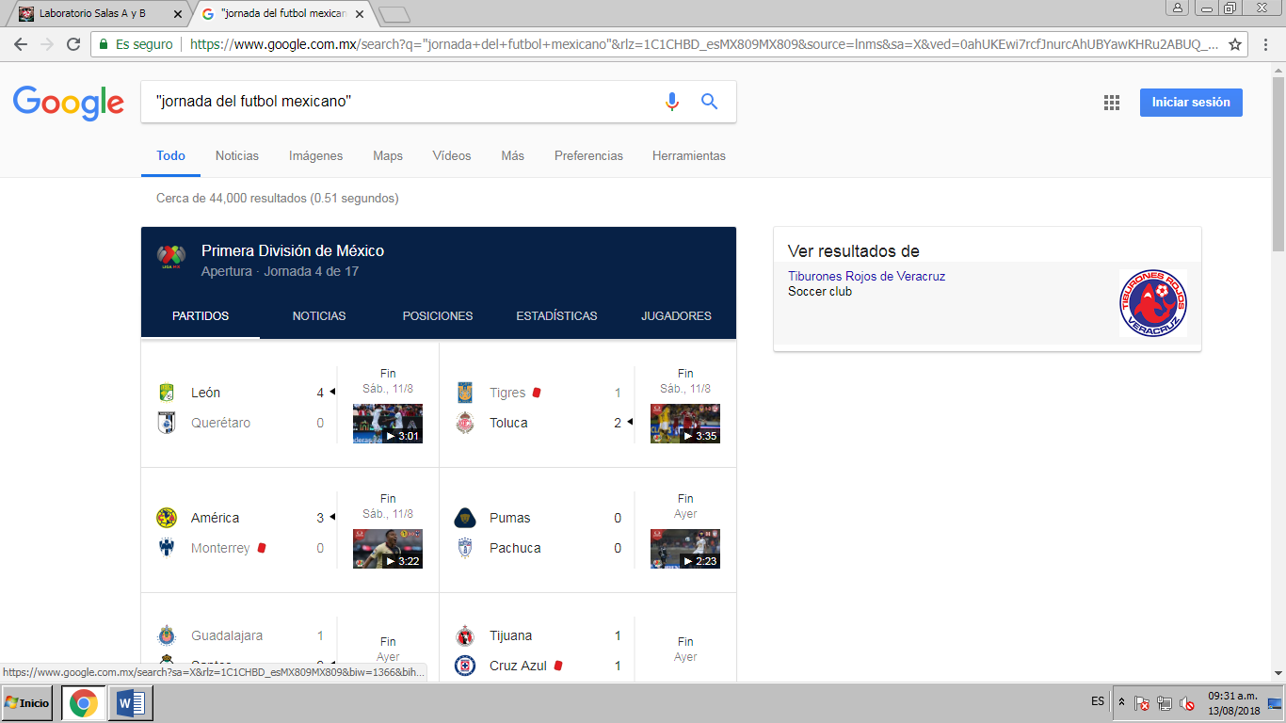

Al agregar las comillas en esta frase, haremos que el buscador arroje resultados que estrictamente contengan la frase (jornada del futbol mexicano).

Concepto de búsqueda 4.- define:computacion

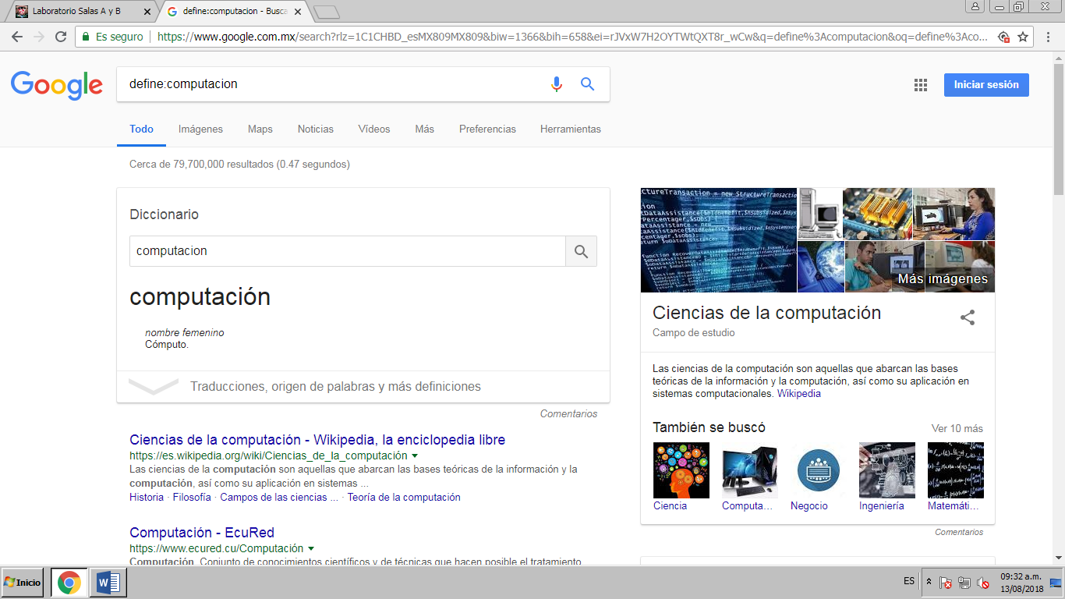

Con ésta búsqueda obtuvimos la definición de computación.

Concepto de búsqueda 5.- site:cnmexico.com ~olimpiadas 2012..2013

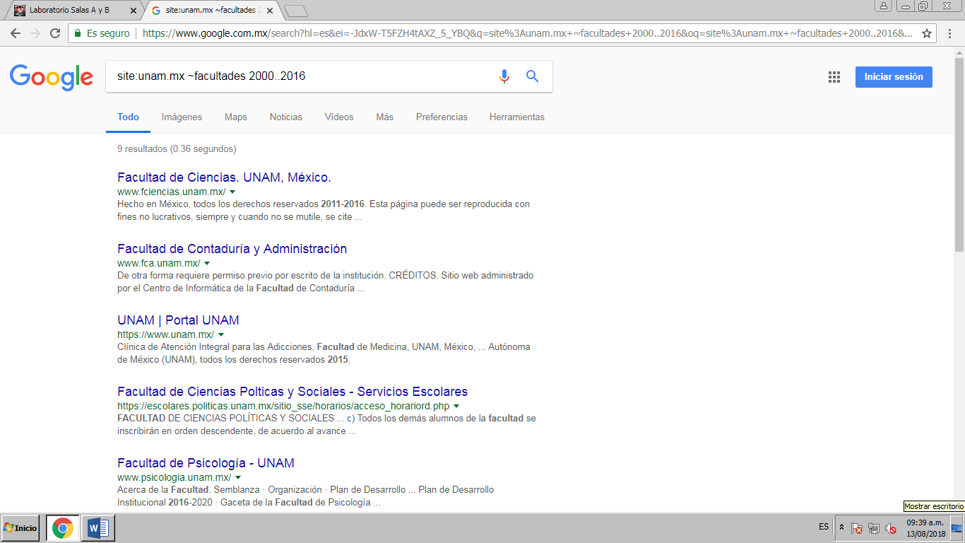

En este caso, el site permite que solo se busque dentro del sitio cnmexico.com; el ~ indica que se encuentren cosas relacionadas con el concepto que lo acompaña, es decir, olimpiadas y los .. hacen que se genere un intervalo de números, en el ejemplo sería el intervalo de 2000 a 2016.

Concepto de búsqueda 6.- intitle: “programación en c” intext:ingeniería filetype: pdf

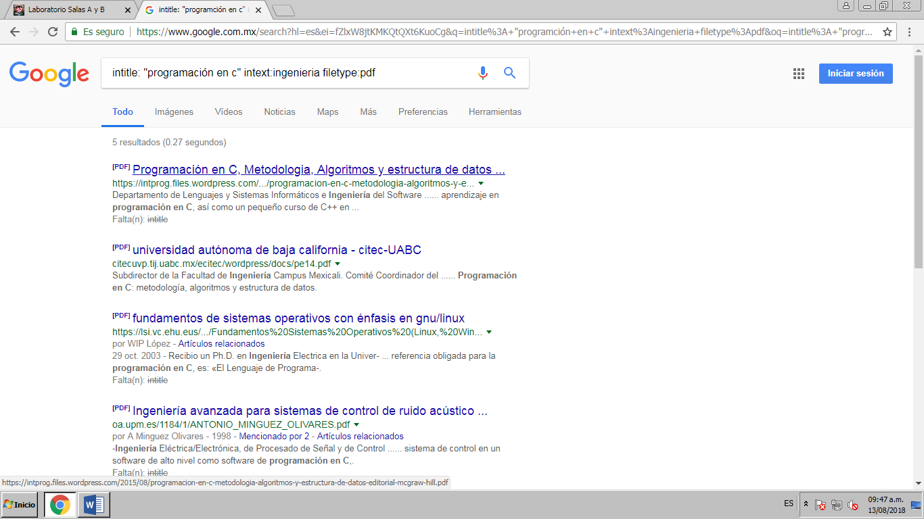

En esta ocasión el intitle nos permite que los resultados contengan en el título “programación en c”, el intext es para restringir los resultados donde se encuentre ingeniería y el fyletipe hace referencia que los resultados en este caso sean en formato pdf.

Concepto de búsqueda 7.- 5*9+(sqrt(10)^3)

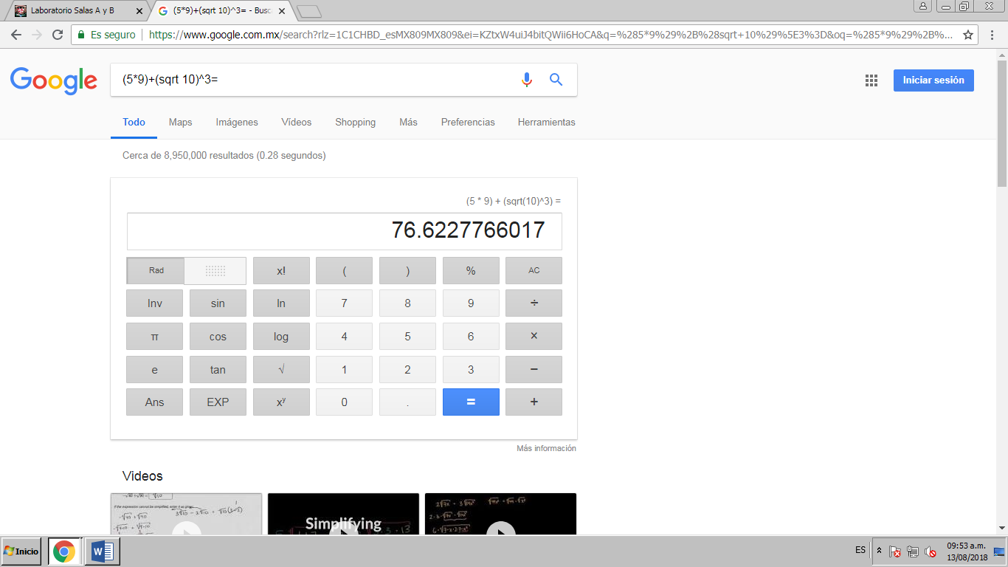

Esto nos permitió saber que si en la barra de búsqueda, digitamos una operación el resultado lo dará automáticamente.

Concepto de búsqueda 8.- sin(1)+cos(0)

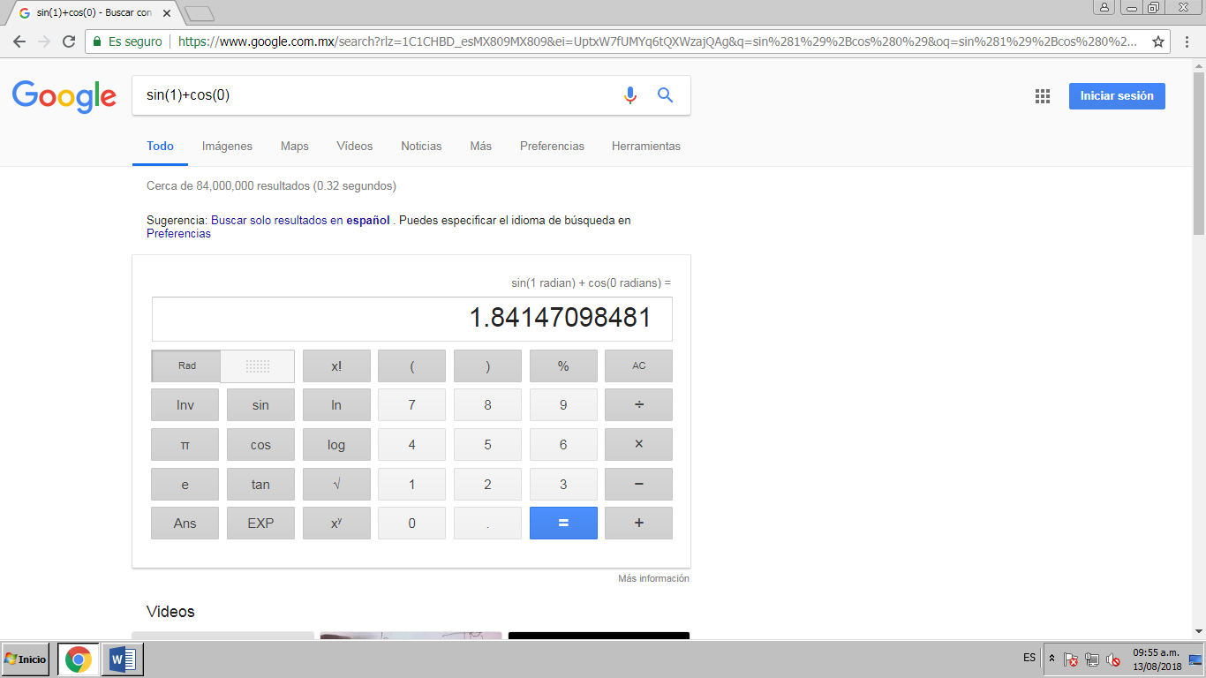

Aquí pudimos observar que también podemos obtener el resultado de operaciones con funciones trigonométricas.

Concepto de búsqueda 9.- 90 grados centígrados a farenheit.

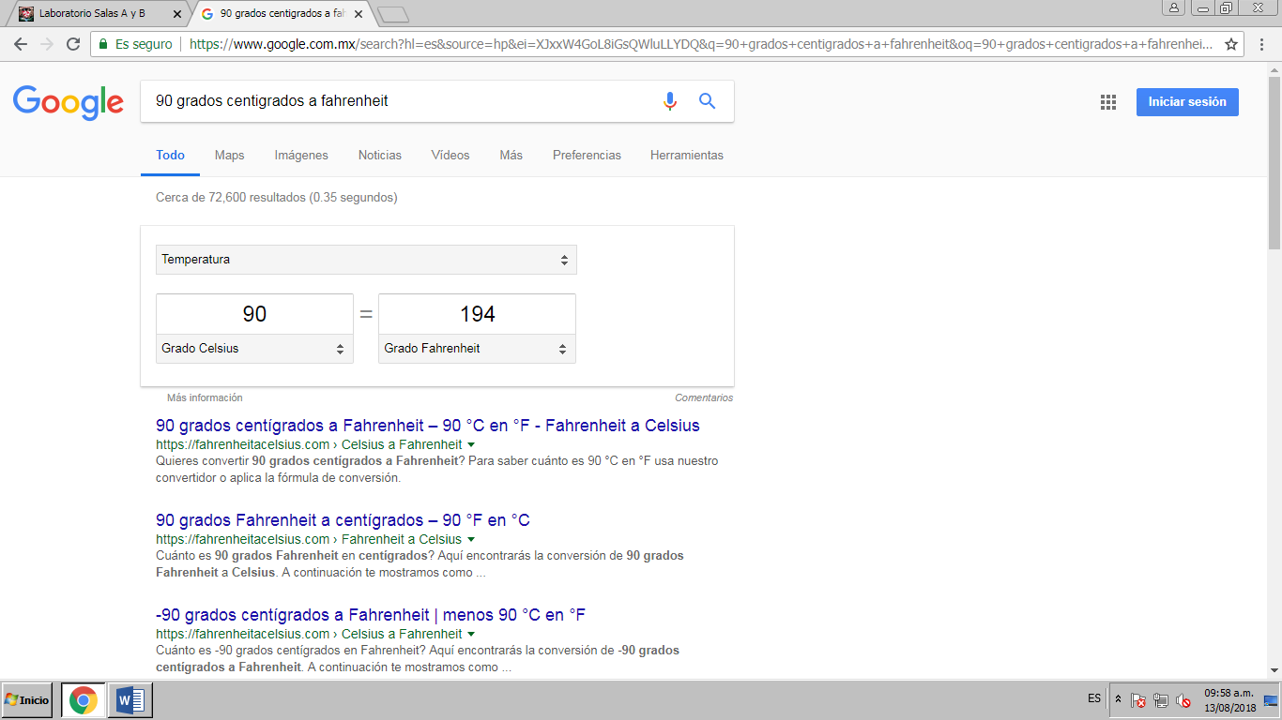

Vemos que mediante el buscador podemos obtener conversiones, simplemente dando la cantidad y de que sistema a que otro sistema queremos hacer la conversión.

Concepto de búsqueda 10.- 100 dólares a pesos.

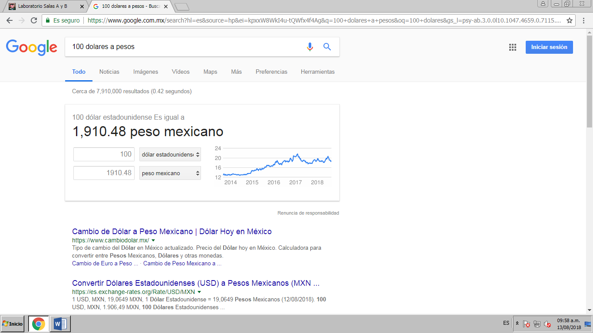

De la misma forma, podemos hacer conversiones con dinero.

Concepto de búsqueda 11.- sin(x) from –pi to pi.

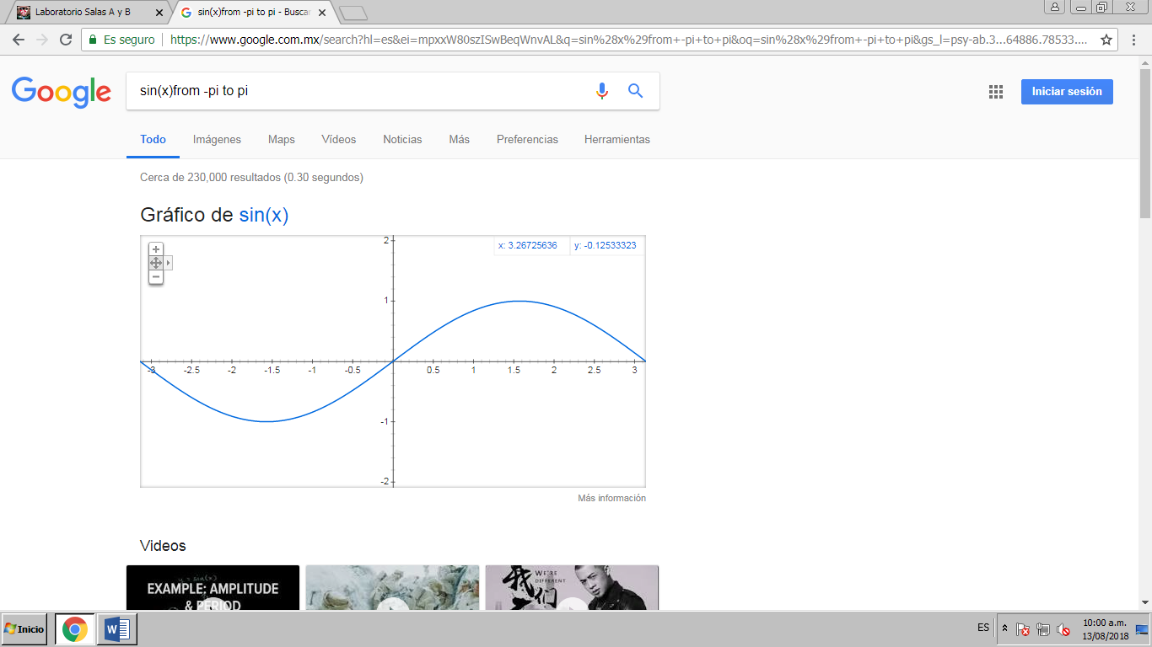

El buscador también nos permite obtener la gráfica de una función con tan solo insertar la función y definir el intervalo de dicha función.

Concepto de búsqueda 12.- author:Hoare “quiksort”.

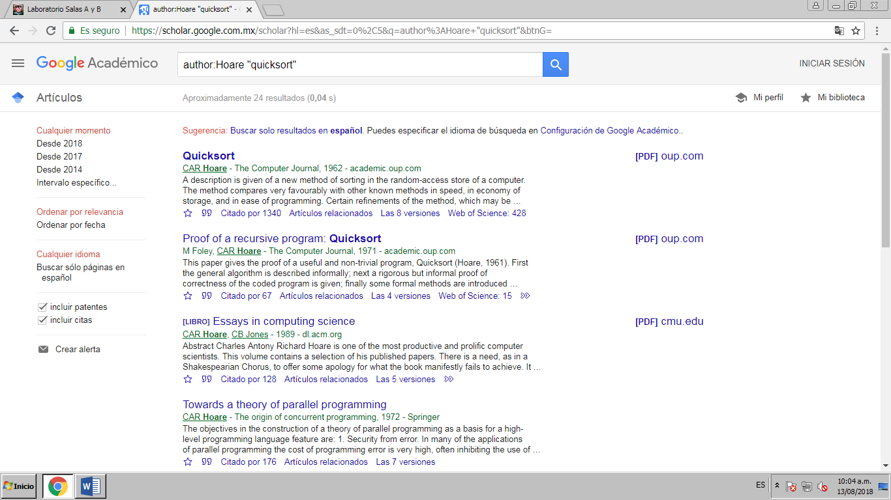

Para obtener fuentes de investigación más confiables, podemos ingresar al buscador en modo “académico” y con la palabra author, indicaremos el autor que nos interesa.

Concepto de búsqueda 13.- oso koala.

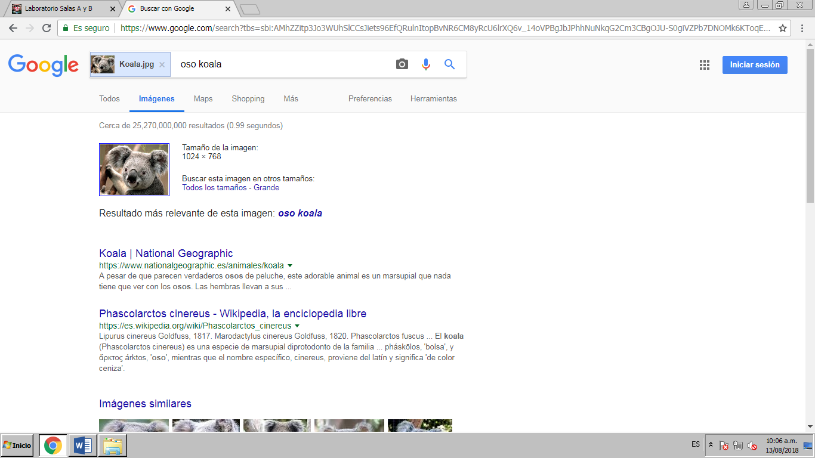

Ahora solo arrastramos una imagen al área de la barra de búsqueda y nos arrojará datos que tengan que ver con el tema de la imagen.

La profesora nos dio unos ejercicios extras para complementar lo revisado en la práctica.

1. Buscar todo lo relacionado con la Facultad de Ingeniería.

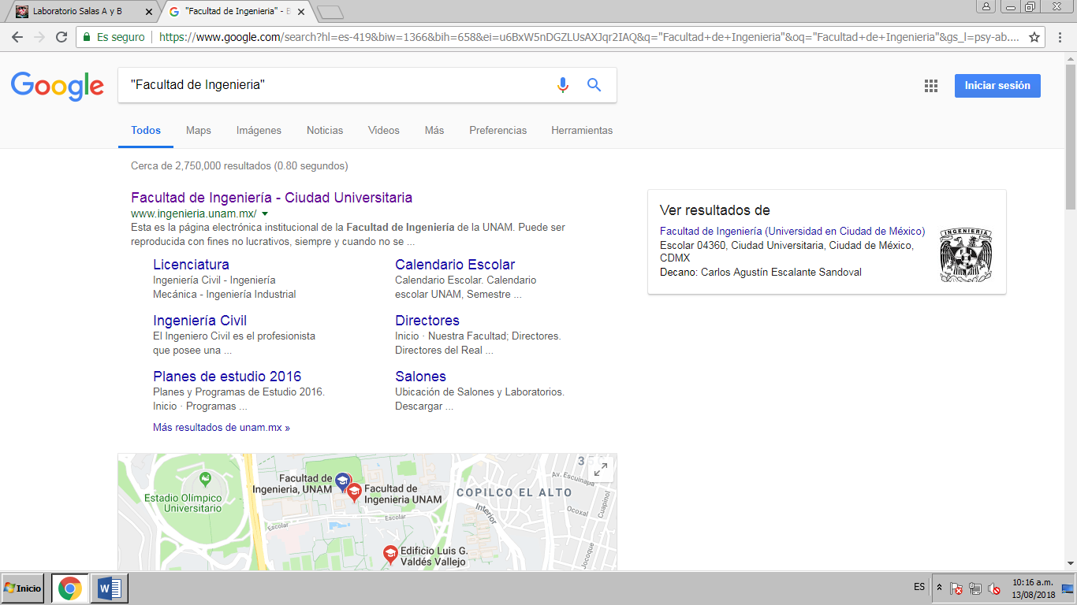

1. Buscar todo lo relacionado con la Facultad de Ingeniería menos de la UNAM.

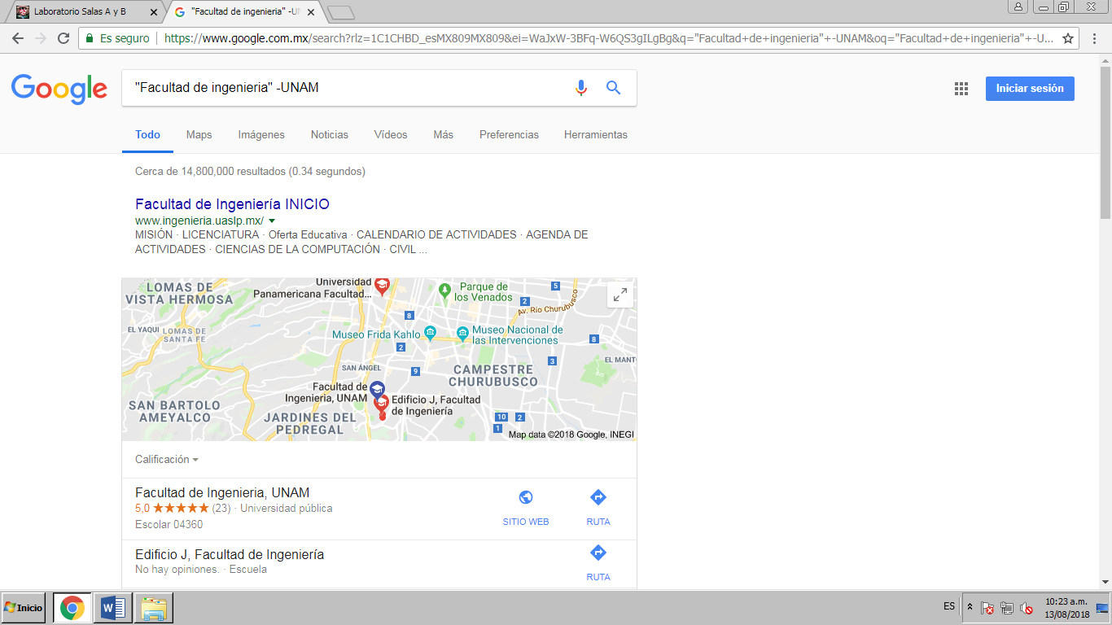

1. Buscar todo lo relacionado con la Facultad de Ingeniería más de la UNAM.

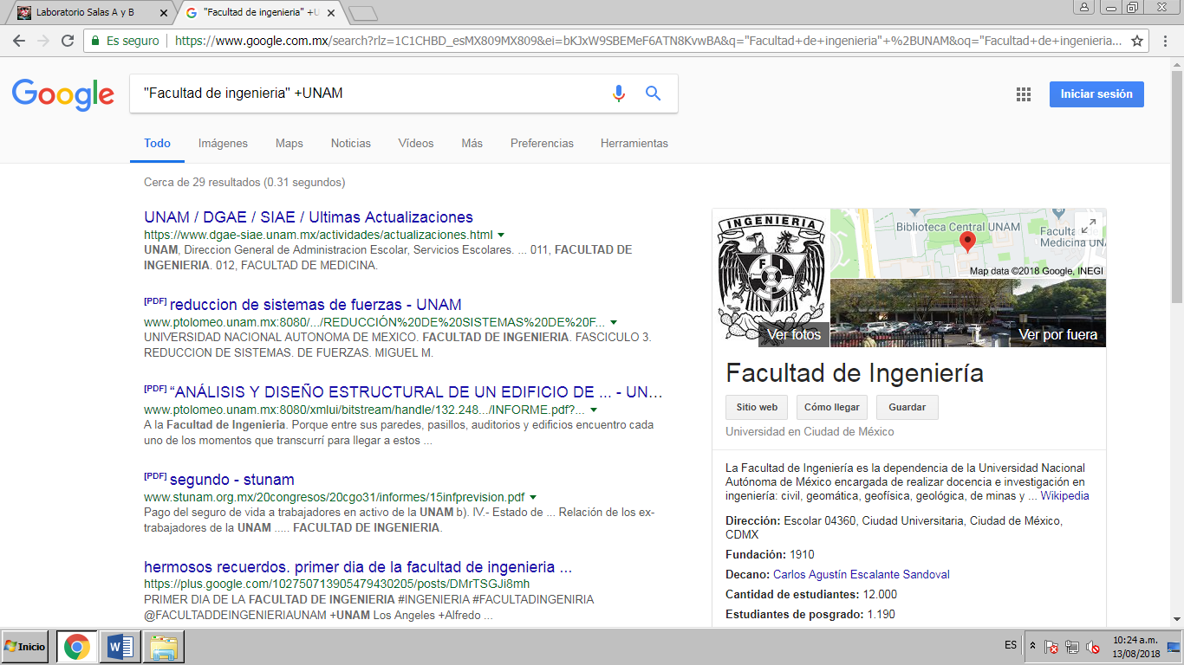

1. Buscar en el sitio cnnmexico.com todo lo relacionado con UNAM.

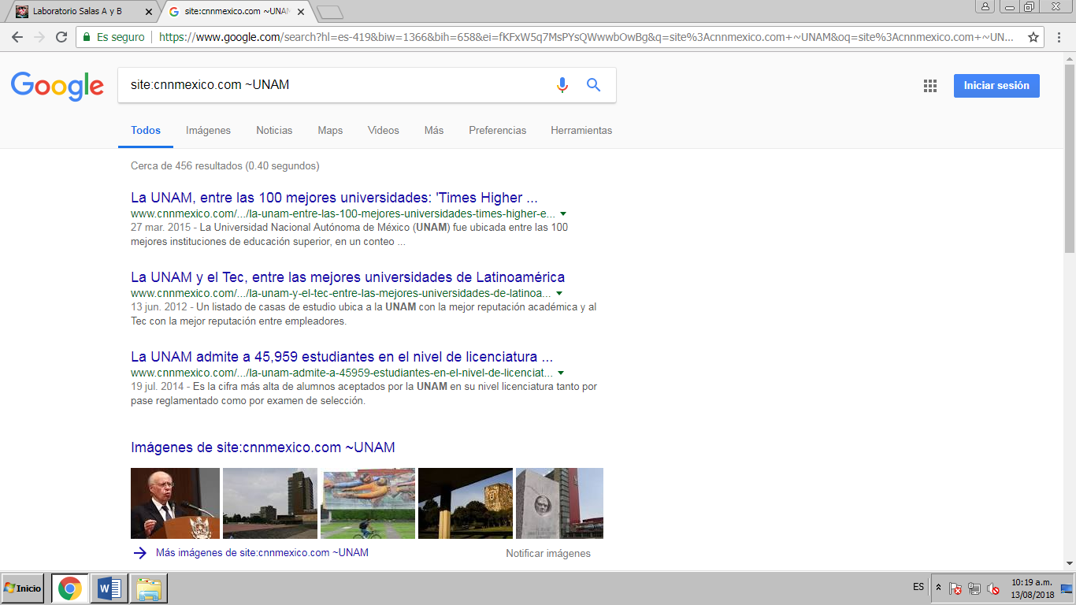

1. Obtener de fuentes confiables del autor Gabriel y los datos peretenecientes a “Cien años de soledad”.

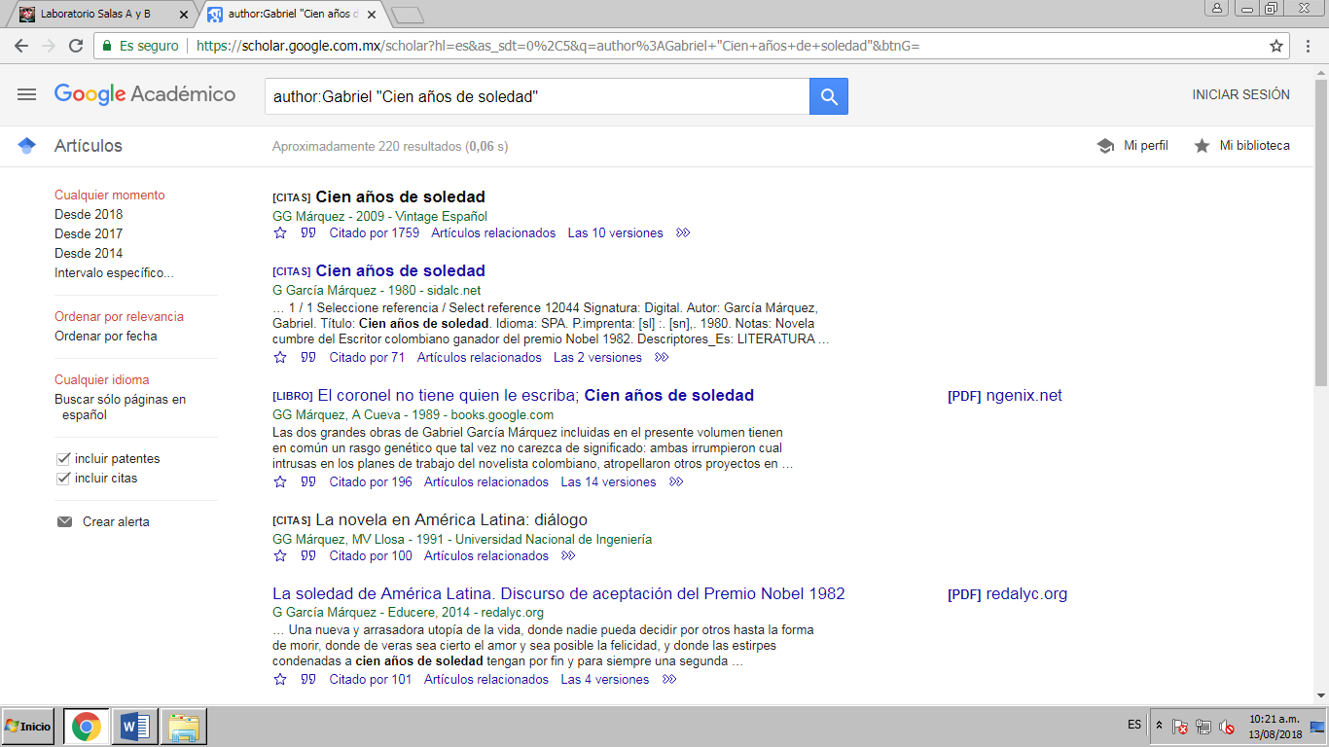

1. Obtener de fuentes confiables del autor Gabriel y los datos peretenecientes a “Cien años de soledad” en formato de pdf.

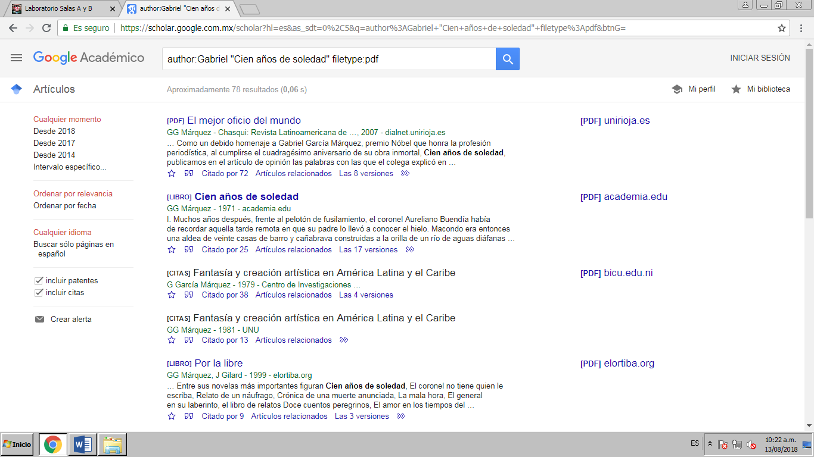

Aunado a todas estas actividades, en casa, creamos una cuenta en github.com y subimos un par de archivos (imágenes del escudo de la UNAM y de la facultad), también en ese sitio subiríamos la primera práctica.

**Conclusiones:**

En esta actividad aprendimos trucos o mejor dicho conceptos claves para poder realizar una búsqueda más específica y que los resultados sean más exactos, es decir, que concuerden mejor con lo que nosotros solicitamos. Pudimos conocer que también podemos trabajar con conversiones, operaciones o graficas de manera directa en un buscador y por último aprendimos a usar github, que nos ayudará para llevar un control de trabajos posteriores.

.